黄山市人民医院 定制家具采购清单
序号 | 名称 | 产品图片 | 规格(单位mm) | 技术参数 | 单位 | 数量 | 单价 | 金额
远程医学中心
1 | 办公桌 | 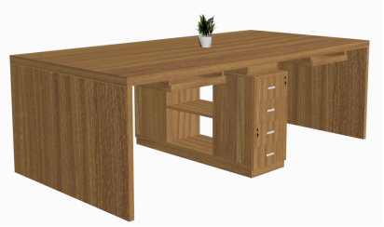 | 2800*1400*760 | 1.基材：采用“兔宝宝””千年舟“”平安树“品牌E1级多层芯免漆板，含水率≤6.7%，胶合强度（MPa）≥Xmin：0.80，Xmax：1.60，合格试件与有效试件总数之比100%，表面胶合强度（MPa）≥1.30，表面耐香烟灼烧、表面耐干热、表面耐污染腐蚀、表面耐龟裂、表面耐水蒸气均需≥5级，甲醛释放量≤0.011（mg/m³），检测依据符合GB/T34722-2017。  2.封边：采用加厚进口胶边，四周均封边且采用CNC封边技术，选用优质白乳胶，符合GB18583-2008标准，优质绿色环保产品，可迁移元素（mg/kg）钡、镉、铬、铅、砷、汞、硒、锑检测结果均未检出，甲醛释放量≤0.1（mg/L）。  3.所有板材均经过防虫、防腐化学处理，强度高、刚性好、不变形、比重合理，具有防火、防酸、防碱等特点。  4、胶水：选用优质品牌木器专用胶水，游离甲醛≤0.1g/kg，苯及甲苯+二甲苯g/kg均为未检出，总发挥有机化合物≤80。  5.五金：选用“格耐诗”“海福乐”“BMB”品牌优质五金配件，优质品牌连接件。  其他要求：  投标人需具备有效期内的ISO9001质量管理体系认证证书、ISO14001环境管理体系认证证书、职业健康安全管理体系认证证书、中国环境标志产品认证证书、ISO14025环境标志国际标准证书（适用范围：实木家具；人造板家具（桌、柜、台、屏风工作位）、中国环保产品认证证书、国家标准《商品售后服务评价体系》GB/T27922-2011 五星认证证书、绿色供应链证书、家具中有害物质限量认证。 | 组 | 1
2 | 长条桌 | 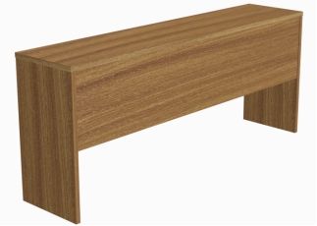 | 1800*400*760 | 1.基材：采用“兔宝宝””千年舟“”平安树“品牌E1级多层芯免漆板，含水率≤6.7%，胶合强度（MPa）≥Xmin：0.80，Xmax：1.60，合格试件与有效试件总数之比100%，，表面胶合强度（MPa）≥1.30，表面耐香烟灼烧、表面耐干热、表面耐污染腐蚀、表面耐龟裂、表面耐水蒸气均需≥5级，甲醛释放量≤0.011（mg/m³），检测依据符合GB/T34722-2017。  2.封边：采用加厚进口胶边，四周均封边且采用CNC封边技术，选用优质白乳胶，符合GB18583-2008标准，优质绿色环保产品，可迁移元素（mg/kg）钡、镉、铬、铅、砷、汞、硒、锑检测结果均未检出，甲醛释放量≤0.1（mg/L）。  3.所有板材均经过防虫、防腐化学处理，强度高、刚性好、不变形、比重合理，具有防火、防酸、防碱等特点。  4、胶水：选用优质品牌木器专用胶水，游离甲醛≤0.1g/kg，苯及甲苯+二甲苯g/kg均为未检出，总发挥有机化合物≤80。  5.五金：选用“格耐诗”“海福乐”“BMB”品牌优质五金配件，优质品牌连接件。 | 张 | 6
3 | 椅子 | 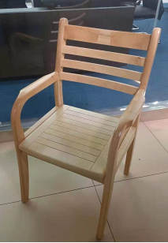 | 常规 | 1、椅架采用优质实木，经榫头连接而成，结构牢固。所有木材需经干燥、防腐、防虫处理。  2、椅靠背必须采用四根弯曲实木横档以确保牢固度。坐垫采用实木板做平铣工艺线。  3、底漆、面漆采用“大宝””嘉宝莉“”易涂宝“品牌木器专用水性底漆挥发性有机化合物含量≤52（g/L），苯系物含量（苯、甲苯、乙苯和二甲苯总和）、乙二醇及其酯类含量、可溶性重金属含量铅、镉、铬、汞均为未检出；游离甲醛含量≤16mg/kg。检测依据符合GB24410-2009，水性面漆挥发性有机化合物含量≤66（g/L），苯系物含量（苯、甲苯、乙苯和二甲苯总和）、乙二醇及其酯类含量、可溶性重金属含量铅、镉、铬、汞均为未检出；游离甲醛含量≤23mg/kg。检测依据符合GB24410-2009。采用“五底三面”工艺，表面硬度为H级，木纹清晰，色泽均匀。  其他要求：  投标时根据技术参数要求，提供投标人送检或抽检的2020年以来省级或省级以上，国家认可的第三方检测机构出具的检测(验)报告：  1.胶水（检测项至少需包含游离甲醛≤0.1g/kg；总挥发性有机化合物≤80；甲苯+二甲苯未检出）。  2.封边条（可迁移元素（mg/kg）钡、镉、铬、铅、砷、汞、硒、锑检测结果均未检出，甲醛释放量≤0.1（mg/L））。  3.多层芯免漆板：含水率≤6.7%，表面胶合强度（MPa）≥1.30,甲醛释放量≤0.011（mg/m³）。  4.水性底漆：挥发性有机化合物含量≤52（g/L），苯系物含量（苯、甲苯、乙苯和二甲苯总和）、乙二醇及其酯类含量、可溶性重金属含量铅、镉、铬、汞均为未检出；游离甲醛含量≤16mg/kg。  5.水性面漆：挥发性有机化合物含量≤66（g/L），苯系物含量（苯、甲苯、乙苯和二甲苯总和）、乙二醇及其酯类含量、可溶性重金属含量铅、镉、铬、汞均为未检出；游离甲醛含量≤23mg/kg。  6.实木板(检测项目需包含无蛀虫现象，无贯通裂缝）。  7.办公椅（检测项目需包含含水率≤10.8%；底脚平稳性≤0.4mm；甲醛释放量≤0.12mg/L）。  8.会议条桌（检测项目需包含含水率≤7.5%；底脚平稳性≤0.2mm；甲醛释放量≤0.6mg/L）。 | 把 | 22
特需门诊
1 | 导医台 | 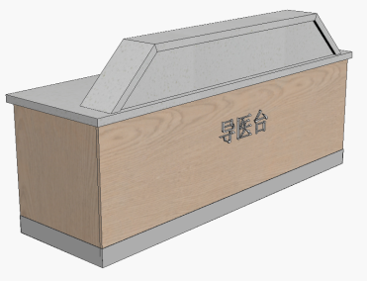 | 2200*700*1050  副台宽：220 | 1.基材：采用“兔宝宝””千年舟“”平安树“品牌E1级多层芯免漆板，含水率≤6.7%，胶合强度（MPa）≥Xmin：0.80，Xmax：1.60，合格试件与有效试件总数之比100%，表面胶合强度（MPa）≥1.30，表面耐香烟灼烧、表面耐干热、表面耐污染腐蚀、表面耐龟裂、表面耐水蒸气均需≥5级，甲醛释放量≤0.011（mg/m³），检测依据符合GB/T34722-2017。  2.封边：采用加厚进口胶边，四周均封边且采用CNC封边技术，选用优质白乳胶，符合GB18583-2008标准，优质绿色环保产品，可迁移元素（mg/kg）钡、镉、铬、铅、砷、汞、硒、锑检测结果均未检出，甲醛释放量≤0.1（mg/L）。  3.所有板材均经过防虫、防腐化学处理，强度高、刚性好、不变形、比重合理，具有防火、防酸、防碱等特点。  4、胶水：选用优质品牌木器专用胶水，游离甲醛≤0.1g/kg，苯及甲苯+二甲苯g/kg均为未检出，总发挥有机化合物≤80。  5.五金：选用“格耐诗”“海福乐”“BMB”品牌优质五金配件，优质品牌连接件。  6、主副台面选用优质15mm厚度人造石英石台面，正面不锈钢踢脚线。 | 组 | 1
2 | 椅子 | 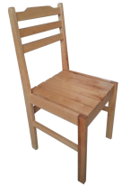 | 常规 | 1、椅架采用优质实木，经榫头连接而成，结构牢固。所有木材需经干燥、防腐、防虫处理。  2、底漆、面漆采用“大宝””嘉宝莉“”易涂宝“品牌木器专用水性底漆挥发性有机化合物含量≤52（g/L），苯系物含量（苯、甲苯、乙苯和二甲苯总和）、乙二醇及其酯类含量、可溶性重金属含量铅、镉、铬、汞均为未检出；游离甲醛含量≤16mg/kg。检测依据符合GB24410-2009，水性面漆挥发性有机化合物含量≤66（g/L），苯系物含量（苯、甲苯、乙苯和二甲苯总和）、乙二醇及其酯类含量、可溶性重金属含量铅、镉、铬、汞均为未检出；游离甲醛含量≤23mg/kg。检测依据符合GB24410-2009。采用“五底三面”工艺，表面硬度为H级，木纹清晰，色泽均匀。 | 把 | 1
3 | 等候椅 | 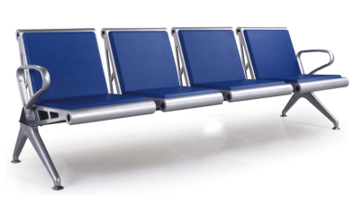 | 四人位 | 1、扶手、脚：采用进口拉深钢板铸成形，除锈处理后静电喷涂。  2、座板：采用1.5MM厚的进口冷扎钢板，除锈处理之后静电喷粉。  3、底部横梁：2.5MM厚三角钢管，喷涂空调户外漆粉，长期不脱落。  4、椅垫采用新型聚氨酯共聚和物PU垫，耐臭氧、耐老化、耐霉菌、耐低温、耐曲折，耐磨、防水、无毒。  5、所有钢材表面经防腐蚀、防锈处理。椅脚采用带螺杆调节脚，可调节座椅的整体的水平稳定性，增大与地面的摩擦，有效防止噪音。 | 组 | 5
诊室1、诊室2（共2间）
1 | 办公桌 | 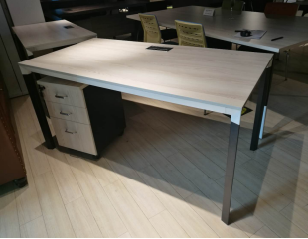 | 1600*800*750 | 1.基材：采用“兔宝宝””千年舟“”平安树“品牌E1级实木芯免漆板，含水率低于8%；表面胶合强度≥1.6Mpa；甲醛释放量低于0.01mg/m³。  2.封边：采用加厚进口胶边，四周均封边且采用CNC封边技术，选用优质白乳胶，符合GB18583-2008标准，优质绿色环保产品，可迁移元素（mg/kg）钡、镉、铬、铅、砷、汞、硒、锑检测结果均未检出，甲醛释放量≤0.1（mg/L）。  3.所有板材均经过防虫、防腐化学处理，强度高、刚性好、不变形、比重合理，具有防火、防酸、防碱等特点。  4、胶水：选用优质品牌木器专用胶水，游离甲醛≤0.1g/kg，苯及甲苯+二甲苯g/kg均为未检出，总发挥有机化合物≤80。  5.五金：选用“格耐诗”“海福乐”“BMB”品牌优质五金配件，优质品牌连接件。 | 张 | 2
2 | 椅子 | 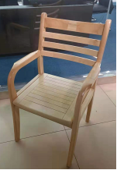 | 常规 | 1、椅架采用优质实木，经榫头连接而成，结构牢固。所有木材需经干燥、防腐、防虫处理。  2、椅靠背必须采用四根弯曲实木横档以确保牢固度。坐垫采用实木板做平铣工艺线。  3、底漆、面漆采用“大宝””嘉宝莉“”易涂宝“品牌木器专用水性底漆挥发性有机化合物含量≤52（g/L），苯系物含量（苯、甲苯、乙苯和二甲苯总和）、乙二醇及其酯类含量、可溶性重金属含量铅、镉、铬、汞均为未检出；游离甲醛含量≤16mg/kg。检测依据符合GB24410-2009，水性面漆挥发性有机化合物含量≤66（g/L），苯系物含量（苯、甲苯、乙苯和二甲苯总和）、乙二醇及其酯类含量、可溶性重金属含量铅、镉、铬、汞均为未检出；游离甲醛含量≤23mg/kg。检测依据符合GB24410-2009。采用“五底三面”工艺，表面硬度为H级，木纹清晰，色泽均匀。 | 把 | 2
3 | 方凳 | 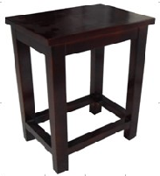 | 常规 | 1、椅架采用优质实木，经榫头连接而成，结构牢固。所有木材需经干燥、防腐、防虫处理。  2、底漆、面漆采用“大宝””嘉宝莉“”易涂宝“品牌木器专用水性底漆挥发性有机化合物含量≤52（g/L），苯系物含量（苯、甲苯、乙苯和二甲苯总和）、乙二醇及其酯类含量、可溶性重金属含量铅、镉、铬、汞均为未检出；游离甲醛含量≤16mg/kg。检测依据符合GB24410-2009，水性面漆挥发性有机化合物含量≤66（g/L），苯系物含量（苯、甲苯、乙苯和二甲苯总和）、乙二醇及其酯类含量、可溶性重金属含量铅、镉、铬、汞均为未检出；游离甲醛含量≤23mg/kg。检测依据符合GB24410-2009。采用“五底三面”工艺，表面硬度为H级，木纹清晰，色泽均匀。 | 只 | 4
4 | 沙发 | 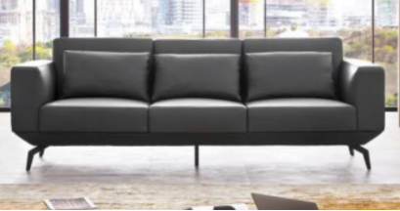 | 三人位 | 1、饰面：选用品牌“威宝”“展轩”“阳光 ”优质西皮耐折牢度技术要求无裂纹、耐磨性技术要求无明显损伤、剥离检测结果需为均符合。撕裂力≥28（N），气味≤1级，禁用偶氮染料≤16mg/kg，游离甲醛≤2.9mg/kg，柔软贴手，透气性好、应无色差，检测依据符合GB/T16799-2018。  2、内材：选用“圣诺盟”“佳百丽”“美佳乐”高密度定性泡棉填充，高回弹性，表面密度≥38kg/m³，回弹率≥44，检测依据符合QB/T1952.1-2012。  3.实木框架，具有中等抗弯曲强度及刚性，断裂强度高，具有抗蒸汽弯曲性能，配有优质防滑脚垫。  4.下架采用优质金属钢架，静电喷涂工艺，环保塑粉，配有防滑脚垫。  其他要求：  投标时根据技术参数要求，提供投标人送检或抽检的2020年以来省级或省级以上，国家认可的第三方检测机构出具的检测(验)报告：  1.钢板：检测项目至少需包含：厚度1.2±0.06（mm）。  2.塑粉：检测项目至少需包含：金属喷漆（塑）涂层附着力：1级；可迁移元素限量（mg/kg）钡、镉、铬、铅、砷、汞、硒、锑检测结果均未检出。  3.办公沙发（检测项目需包含含水率≤11.5%；泡沫塑件回弹性能≥43；背松动量≤0.3°）  4.海绵：表面密度≥38kg/m³，回弹率≥44。  5.西皮：耐折牢度技术要求无裂纹、耐磨性技术要求无明显损伤、剥离检测结果需为均符合。撕裂力≥28（N），气味≤1级，游离甲醛≤2.9mg/kg。  6.实木芯免漆板：（检测项至少需包含水率低于8%；表面胶合强度≥1.6Mpa；甲醛释放量低于0.01mg/m³） | 张 | 2

